14 februari 2014

PRESSMEDDELANDE

180-knopsbåten Zuperman kommer till Allt för sjön

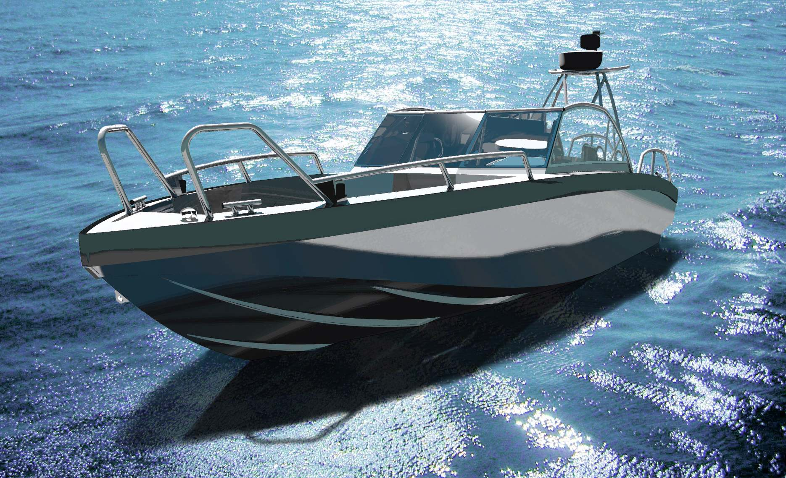
Över 40 av de cirka 300 motorbåtar som visas på Stockholmsmässan den 1-9 mars är nyheter. Zuperman, en superracerbåt som gör över 180 knop är en av dem och aluminiumbåten Viggo X8 är en av flera båtar som har världspremiär på mässan.
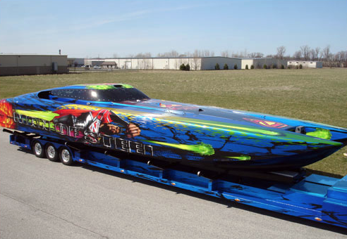

Skandinaviens största båtmässa, Allt för sjön, kommer att visa ovanligt många motorbåtsnyheter i år. Största dragplåstret, i alla fall för de fartintresserade, blir säkert monsterbåten Zuperman, en 50 fot lång superracer som drivs av två gasturbiner och ska toppa strax under 200 knop.

Men för dem som har större intresse av nya bruksbåtar, i mera normala storlekar och prestanda, finns det också ovanligt mycket nytt att titta på. Allt ifrån lyxiga fartyg i 50 fots-klassen, snabba ribbåtar i aluminium, daycruisers, arbets- och transportbåtar till nybyggda träbåtar visas.

– Kul, båtintresset ökar igen. Efter fem ganska magra år i branschen trodde vi inte på någon markant förändring i år. Men vi har faktiskt fått utöka mässytan jämfört med förra året för att få in alla båtar, vilket är jätteskoj. Dessutom har vi fler intressanta nyheter än under de senaste åren. Och de kommer förhoppningsvis att locka fler besökare än under de senaste åren, säger Thomas Sandberg, projektledare för Allt för sjön.

Bland de drygt 40 nya motorbåtarna kan nämnas, Anytech 860 SPD, Bavaria Virtess 420, Nimbus Nova 21, Chris Craft Corsair 32, Sealine F380, Arronet 245 sxt, Jeanneau NC9, Bella 630 RC, Flipper 600 DC Aquador AQ 30 DC, Forbina 42 CC, RydsF468 och Nivado G650.

– En annan nyhet i år är att vi har delat in mässan efter sju olika teman för att besökarna enkelt ska kunna hitta sina favoritavdelningar. Motorbåtarna fyller större delen av den stora Alpha-hallen. Där finns också Grand Largeavdelningen som samlar de större motorbåtarna. I Grand Large finns även en bubbel- och rosébar där besökarna kan vila sina fötter och koppla av med något gott i glaset. I A-hallen ligger också den stora finska samlingsmontern som visar ett 30-tal båtar från finska tillverkare.

Motorbåtar finns det gott om även i Classic Boatavdelningen. Här ligger de uppradade, rariteterna från svunna tider som luktar tjära och fernissa. I år är temat Älskade snipa. Det är handbyggda mästerverk som vittnar om tider då båten var ett arbetsredskap för de som bodde i skärgården och att gott sjömanskap formades med händerna. En riktig nostalgikick för många och speciellt de som kanske var med då.

För mer information kontakta:

Thomas Sandberg, projektledare, thomas.sandberg@stockholmsmassan.se, tel: 08-749 44 94
Mats Hagman, pressansvarig, mats.hagman@informedia.se, tel: 070-628 12 10

